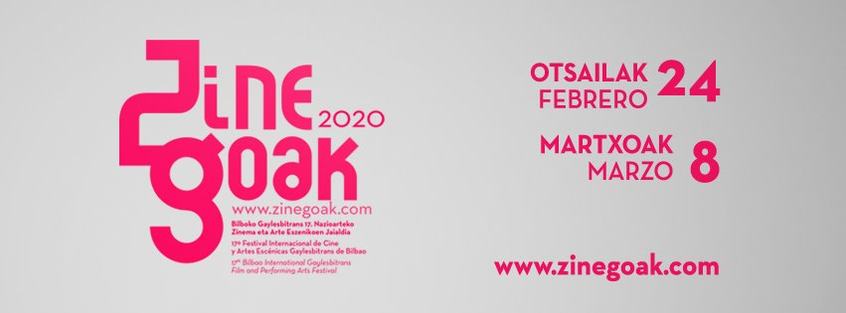

Zinegoak 2020: hamaika modu izateko / sentitzeko / maitatzeko / bizitzeko

Zinegoak jaialdiaren 17. edizioko kartelaren protagonista bi emakumeren arteko maitasun istorioa da. Emakume bat cis da, eta bestea trans.

Irudiaren egilea Mar Saez argazkilaria da, eta argazkia "Vera y Victoria" proiektuaren parte da.

Zinegoak Bilboko gaylesbitrans nazioarteko zinema eta arte eszenikoen jaialdia hasteko aste gutxi falta direnean, antolakuntzak ezagutzera eman du bere 17. edizioaren kartela.

Aurten Zinegoak jaialdiak arreta jarri nahi izan du sexu-aniztasunak gizabanako gisa ematen dizkigun aukeren aniztasunean. Emakume cis lesbianak, gizon trans heterosexualak, pertsona bisexualen arteko bikoteak… Izan ere, sexu-aniztasunari heltzean, pertsonen orientazioan bakarrik geratzea errealitatea mugatzea da. Izateko, adierazteko, sentitzeko edo maitatzeko modu asko dago, ñabardura asko daude, eta ñabardura horiek guztiek gure gorputzekin, sentimenduekin eta emozioekin askoz ere egokiago bizitzeko aukera ematen digute.

Pau Guillen jaialdiaren zuzendariaren hitzetan, "aurten erakutsi nahi genuen sexu-aniztasunaz berba egiten dugunean pertsonen sexu-orientazioaz baino gauza gehiagoz ari garela. Genero-identitateaz edo genero-adierazpenaz ere berba egin nahi dugu, besteak beste. Elementu horien konbinazioek hamaika aukera sortzen dituzte". Aurtengo kartelak ildo horrekin bat egiten duela azpimarratu du Guillenek: "Mar Saezen lanak oso modu baikor eta zuzena eskaintzen digu gai horiei guztiei kalitate estetiko eta artistiko handiko irudiaren bidez heldu ahal izateko".

Aurtengo kartelak ideia hori nabarmendu nahi du. Lehen begiratu batean, irudia emakume lesbianen bikote baten irudikapena da, baina horrek protagonisten sexu-orientazioaz baino ez liguke hitz egingo. Beste ezaugarri batzuetan sakontzen dugunean, hala nola, sexu-identitatean, konturatuko gara irudiaren protagonistak emakume trans bat eta emakume cis bat direla.

"Askotan galdetzen digute ea beharrezkoak diren horrenbeste etiketa. Gure ideia justu kontrakoa da, denak ezabatzea, baina beharrezkoa egiten jarraitzen duten bitartean, identifikatu ahal izateko eta gizarte osoak izan, maitatu edo adierazteko ditugun modu desberdinak ikusarazi ahal izateko, uste dugu pertsona guztientzat sortu behar direla" erantsi du Guillenek.

CIS eta TRANS pertsonak

Izan ere, izateko, bizitzeko edo sentitzeko modu guztiez hitz egiteaz gain, Zinegoak programak gizartearen zati handi batentzat oraindik ezezaguna den cis kontzeptua lau haizetara zabaldu nahi du.

Aspaldi onartua eta ulertua da gure orientazioaren arabera pertsona lesbianak, bisexualak, heterosexualak eta beste aukera asko izan ditzakegula. Baina ez da gauza bera gertatzen genero identitatearekin. "Etiketatzeari" dagokionez, badirudi trans pertsonek ez dutela zerikusirik gainerako pertsonekin. Horrek, denbora luzez, gizartetik baztertzeko espazio bat sortu du, eta hori ezabatzea beharrezkoa da.

Trans terminoa erabili bada jaiotzean esleitutako generoa garatu duten genero-identitatearekin bat ez datozen pertsonak definitzeko, duela urte batzuk cis (zisgenero edo zissexual terminoen laburdura) terminoa erabili zen jaiotzean esleitutako generoa eta identitate sexuala duten pertsonak sartzeko.

Horrela, eta adibide gisa, zakilarekin jaiotako neska bat neska trans gisa hartzen bada, aluarekin jaiotakoa, cis neskato bat izango da.

Cis terminoa gure hiztegian txertatzeko ahalegina egiten badugu, ikusgarritasuna emango dio trans errealitateari ere, eta gure gizartean ditugun errealitate guztien onarpenean urratsak emango ditugu.

Zinegoak otsailaren 24tik martxoaren 8ra bitartean egingo da, baina aurreko egunetan, ohi bezala, beste elkarte, kolektibo eta erakunde batzuekin batera hainbat jarduera egingo dira "3,2,1 … Zinegoak!" Atalaren barruan.

